
МИНОБРНАУКИ РОССИИ

Федеральное государственное бюджетное образовательное учреждение

высшего образования

«МИРЭА - Российский технологический университет»

РТУ МИРЭА

Институт Информационных Технологий
Кафедра квантовых информационных технологий, практической и прикладной информатики
ИТОГОВЫЙ ОТЧЕТ

по дисциплине
«Операционные системы»

Выполнил студент группы  ИВБО-20-24 | Дьяков А.Г.
Принял старший преподаватель кафедры | Деревлев Г.С.
Практическая работа выполнена | «__»_______2026 г.
«Зачтено» | «__»_______2026 г.

Москва 2026
МИНОБРНАУКИ РОССИИ

Федеральное государственное бюджетное образовательное учреждение

высшего образования

«МИРЭА - Российский технологический университет»

РТУ МИРЭА

Институт Информационных Технологий
Кафедра квантовых информационных технологий, практической и прикладной информатики
ОТЧЁТ ПО ПРАКТИЧЕСКОЙ РАБОТЕ №1

по дисциплине
«Операционные системы»

Выполнил студент группы  ИВБО-20-24 | Дьяков А.Г.
Принял старший преподаватель кафедры | Деревлев Г.С.
Практическая работа выполнена | «__»_______2026 г.
«Зачтено» | «__»_______2026 г.

Москва 2026
Практическая работа «Настройка сетевого интерфейса в системах на базе ifupdown»
1. Использовать Debian актуальной версии без графического окружения в среде виртуализации VirtualBox либо иной по согласованию с преподавателем
2. Переключить в Virtualbox сетевой интерфейс в режим «Сетевой мост»
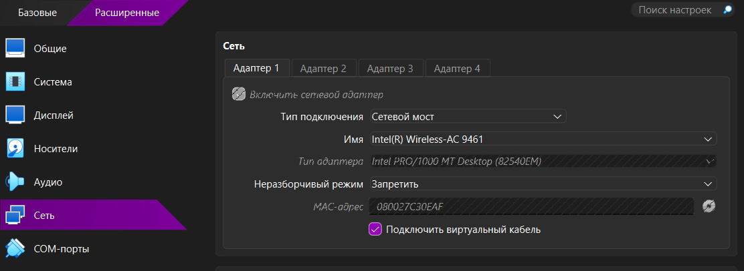
Из выпадающего списка выбирать интерфейс, через который вы на данный момент выходите в сеть.
3. Узнать текущий ip-адрес с помощью команды ip a
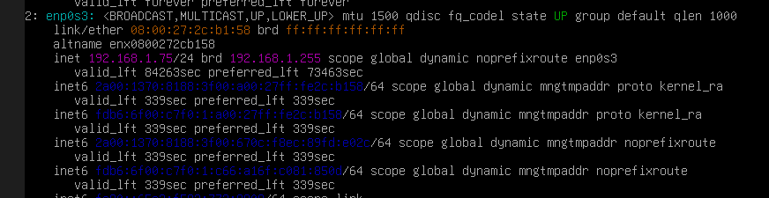
4. Подключиться к виртуальной машине с помощью ssh, используя полученный ip-адрес.
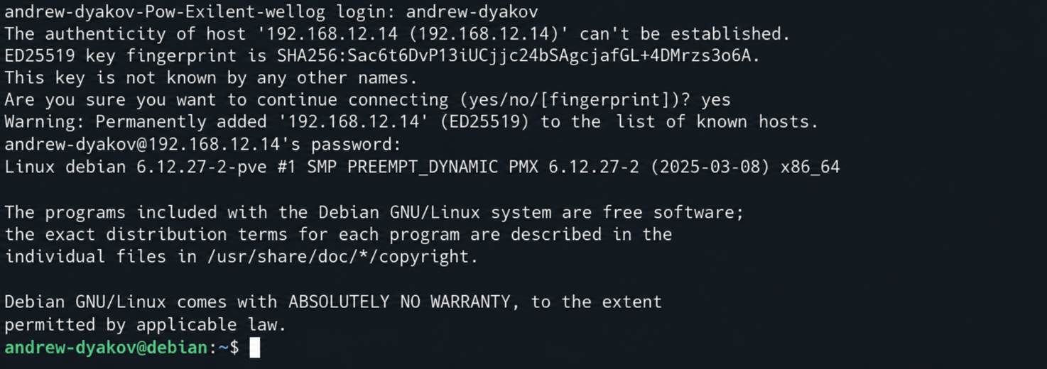
5. Произвести настройку sudo для текущего пользователя путём добавления его в соответствующую группу
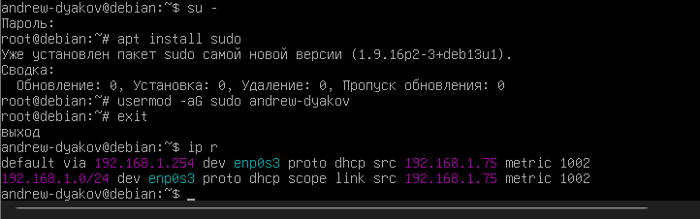
6. С помощью команды ip r получить текущий маршрут по умолчанию
7. Установить bridge-utils, ifupdown2, traceroute, nslookup
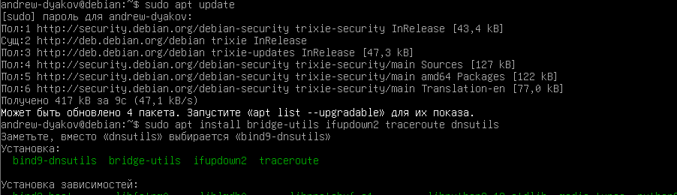
8. Используя полученные данные из пунктов 3 и 6 выполнить статическую настройку сетевого интерфейса с помощью файла /etc/network/interfaces, перезапустить интерфейсы командами ifdown -a и ifup -a (выполнять из консоли ВМ)
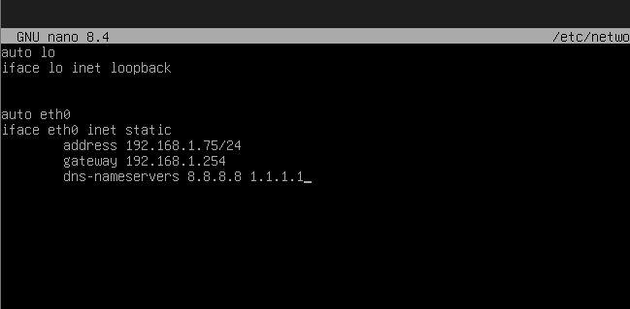
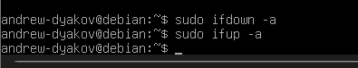
9. Продемонстрировать работу сети с помощью выполнения трассировки до ya.ru
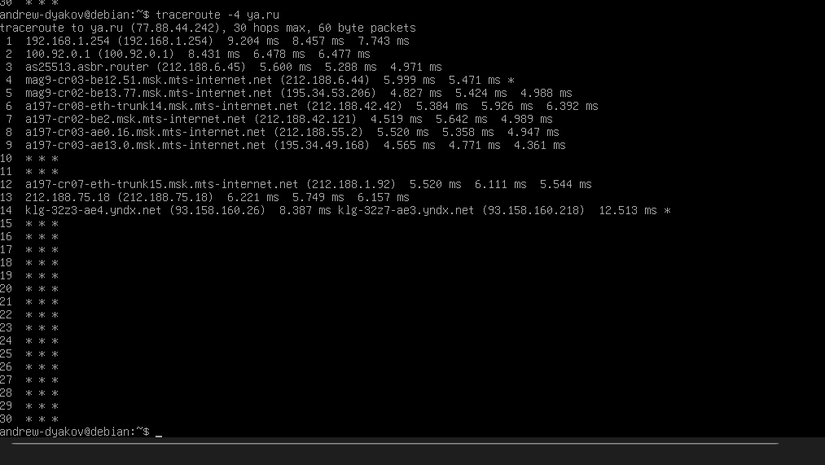
10. Поменять настройки сети. Создать бридж br0, включить в него основной сетевой интерфейс. Основной интерфейс в режим manual. Сетевые настройки назначить на br0. Проверить интерфейсы используя сначала ifreload -a -s, затем применить конфигурацию с помощью ifreload -a
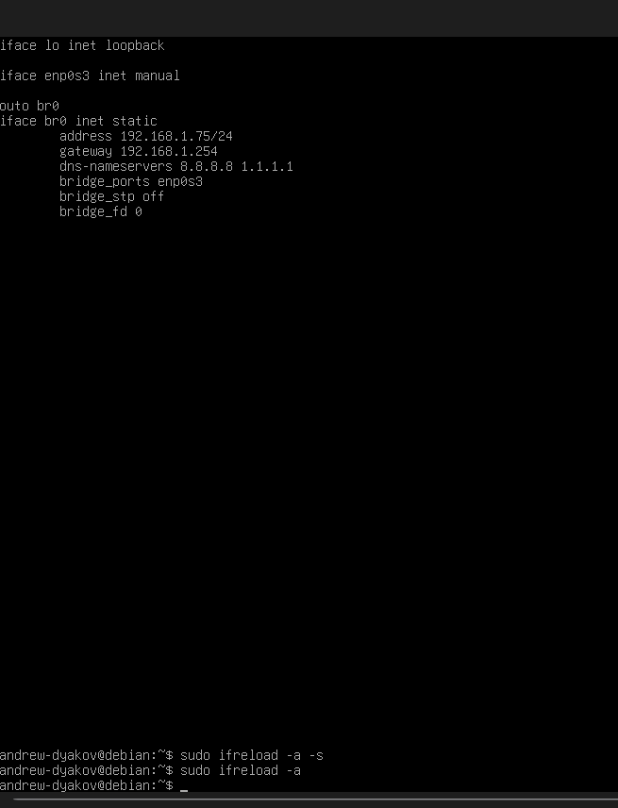
11. Продемонстрировать работу сети с помощью выполнения трассировки до mirea.ru
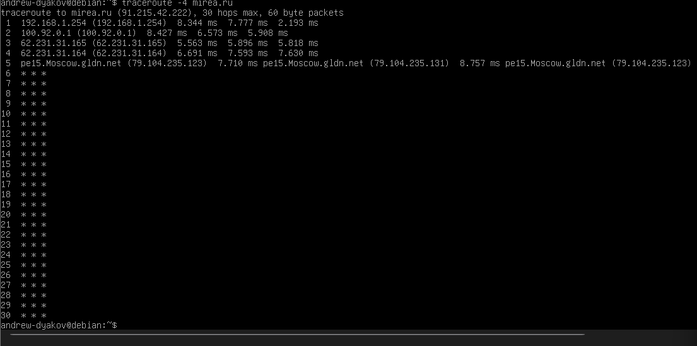
12. Изменить DNS-сервера используемые системой на 77.88.8.1 и 77.88.8.8
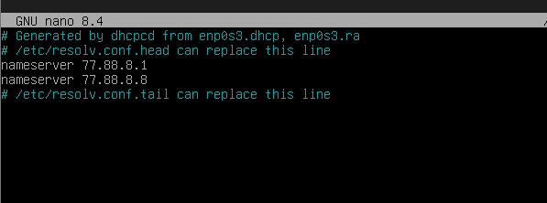
13. Продемонстрировать работу DNS с помощью выполнения nslookup mirea.ru
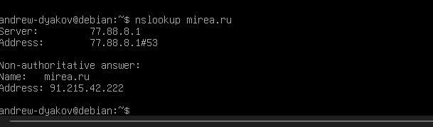
14. Изменить имя компьютера на следующее: фамилия (латиницей) дефис порядковый номер по журналу (должно получится наподобие derevlev-04), прописать имя компьютера в файле hosts

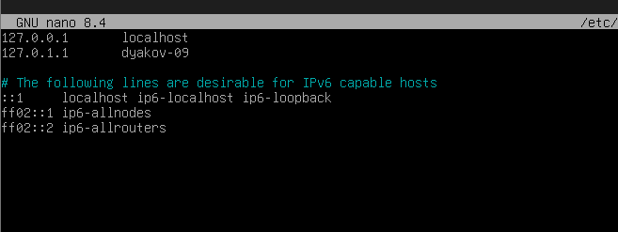

15. Используя файл hosts принудительно назначить домену mirea.local любой из адресов mirea.ru
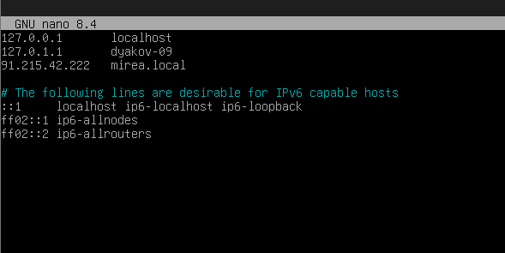
16. Продемонстрировать внесённые изменения выполнением команды ping mirea.local
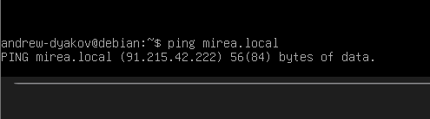
Не пингуется
МИНОБРНАУКИ РОССИИ

Федеральное государственное бюджетное образовательное учреждение

высшего образования

«МИРЭА - Российский технологический университет»

РТУ МИРЭА

Институт Информационных Технологий
Кафедра квантовых информационных технологий, практической и прикладной информатики
ОТЧЁТ ПО ПРАКТИЧЕСКОЙ РАБОТЕ №2

по дисциплине
«Операционные системы»

Выполнил студент группы  ИВБО-20-24 | Дьяков А.Г.
Принял старший преподаватель кафедры | Деревлев Г.С.
Практическая работа выполнена | «__»_______2026 г.
«Зачтено» | «__»_______2026 г.

Москва 2026
Практическая работа «Настройка сетевого интерфейса в системах на базе netplan и основы маршрутизации»
Задание №1: Использовать Ubuntu Server и Alpine Linux актуальных версий. Если ресурсы позволяют — вместо Alpine можно использовать Debian из первой работы, настройки сети работают одинаково.
Использовал Ubuntu Server и Debian
Задание №2: Конфигурация сетевых интерфейсов на машинах:
Адаптер 1 — режим «Мост» или «NAT»
Адаптер 2 — режим «Внутренняя сеть», имя сети любое, но одинаковое на обоих машинах
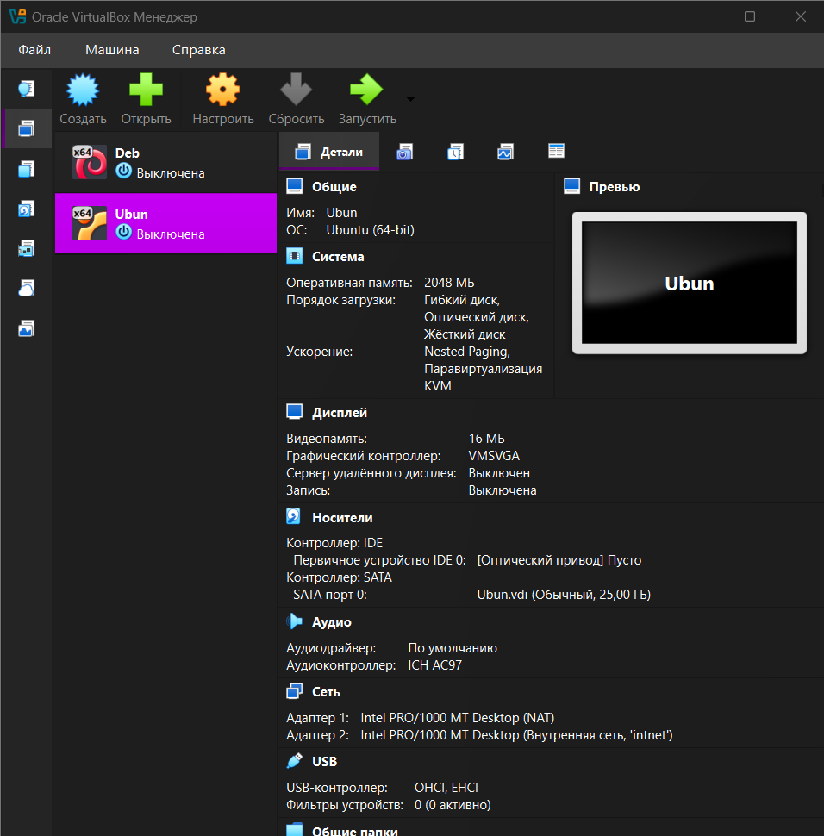
Рисунок 1 — Определение ip
Задание №3: Определить, какие интерфейсы смотрят в интернет. На интерфейсы локальной сети назначить адреса из сети 10.11.NN.0/24, где NN — порядковый номер студента по журналу, продемонстрировать работоспособность с помощью ping.
Настроим интерфейсы на Ubuntu Server
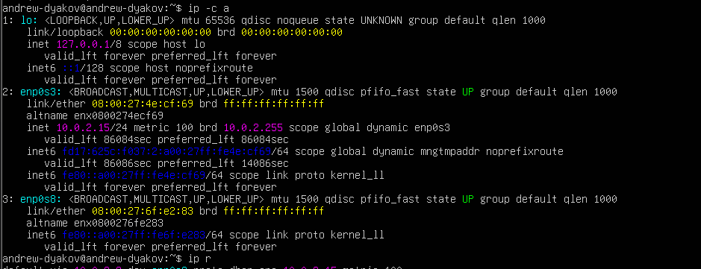
Рисунок 2 — Состояние интерфейсов
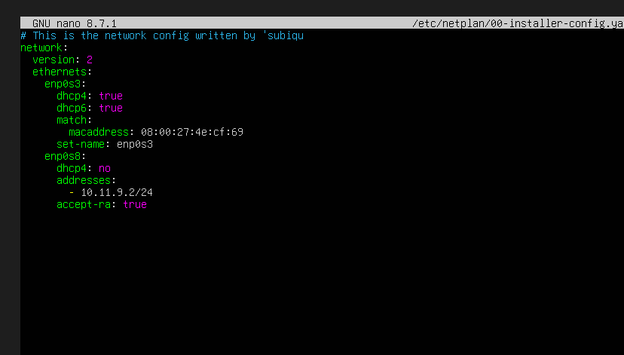
Рисунок 3 — файл 00-installer-config.yaml
Перезапустим интерфейсы
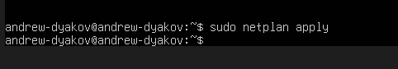
Рисунок 4 — перезапуск интерфейсов
Настроим интерфейсы на Debian
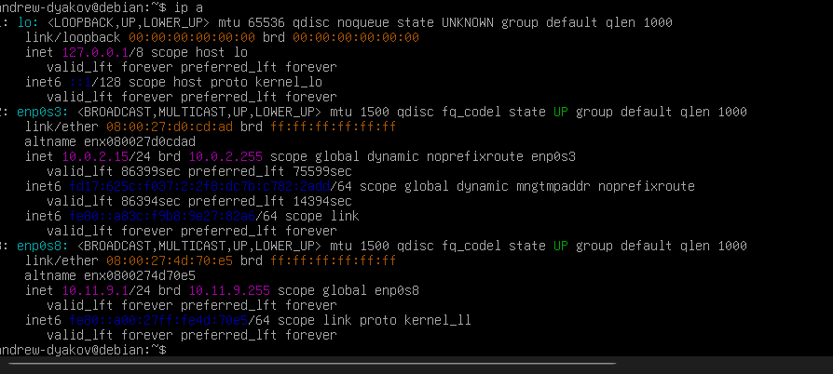
Рисунок 5 — Состояние интерфейсов
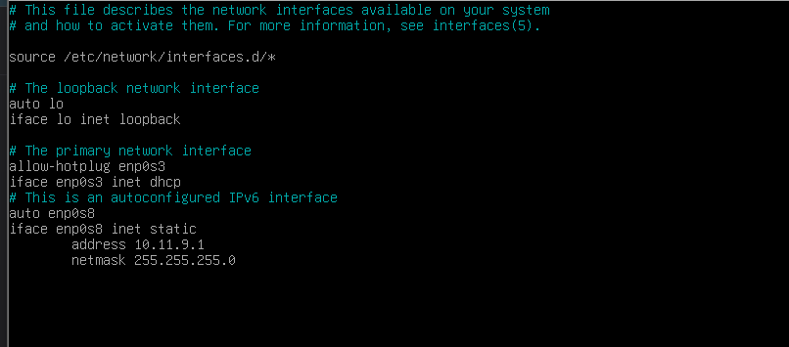
Рисунок 6 — файл interfaces.d
Перезапустим интерфейсы
Рисунок 7 — перезапуск интерфейсов

Попробуем принагнуться к машинам внутри сети
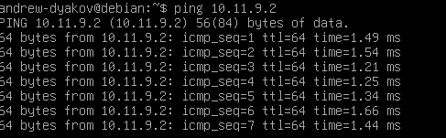
Рисунок 8 — пинг к Uduntu
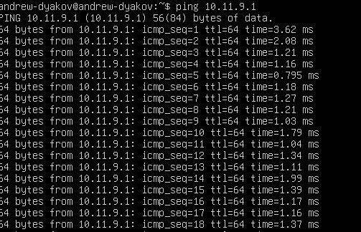
Рисунок 9 — пинг к Debian
Задание №4: На машине Ubuntu отключить Cloud Init
Удаляем Cloud Init
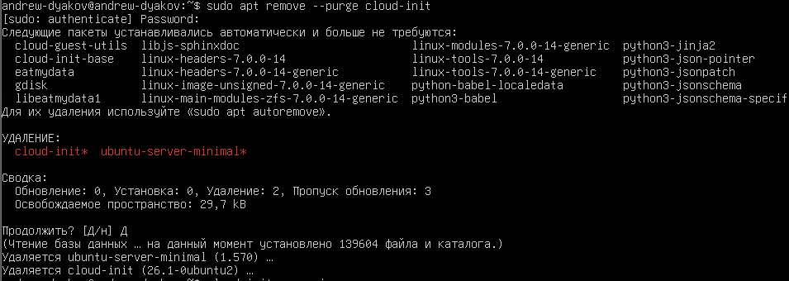
Рисунок 10 — Удаление Cloud Init
Задание №5: На машине с Ubuntu интерфейс «который смотрит в интернет» переключить в статический режим
Создание структуры каталогов и инвентарного файла hosts
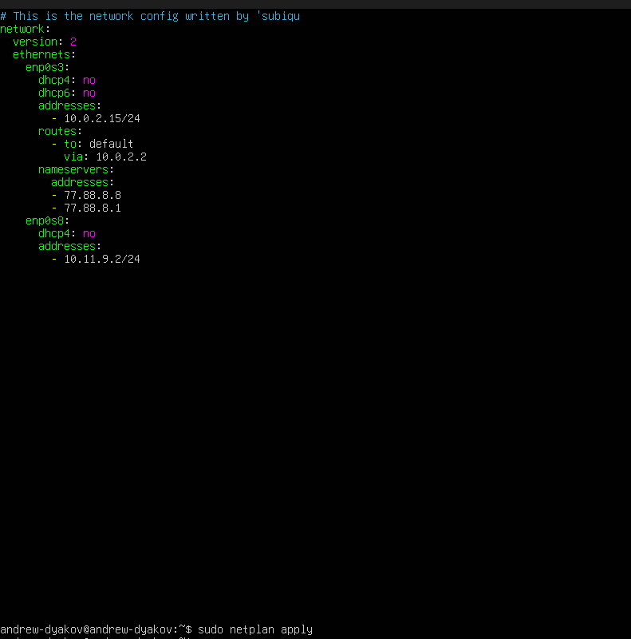
Рисунок 11 — Переключение в статический режим и перезапуск интерфейсов
Задание №6: На машине с Ubuntu назначить имя машины аналогично Работе 1, установить DNS-сервера предоставляемые компанией Яндекс

Рисунок 12 — Устанавливаем имя хоста в системе
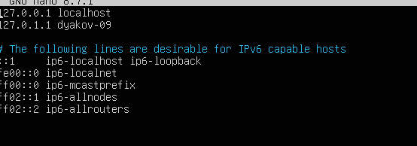
Рисунок 13— Редактирование /etc/hosts
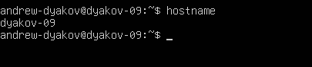
Рисунок 14 — Демонстрация переименования машины Ubuntu
Задание №7: На машине с Ubuntu настроить возможность использовать sudo без ввода пароля
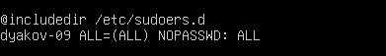
Рисунок 15 — Настраивание возможности использования sudo без праоля
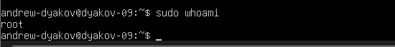
Рисунок 16 — Демонстрация

Задание №8: На машине с Ubuntu включить ip forwarding с помощью файла /etc/sysctl.conf
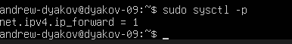
Рисунок 17— Включение ip forwarding
Задание №9: На машине с Alpine установить в качестве маршрута по умолчанию адрес машины Ubuntu
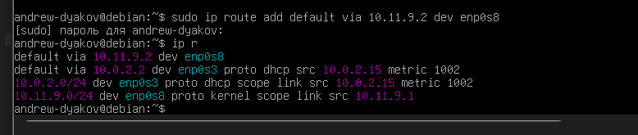
Рисунок 18 — Установка
Задание №10: Выполнить настройку NAT
sudo iptables -t nat -A POSTROUTING –o enp0s8 -j MASQUERADE
sudo apt install iptables-persistent
sudo systemctl stop nftables
sudo systemctl disable nftables
Задание №11: Продемонстрировать с помощью трассировки с Alpine до адреса 8.8.8.8
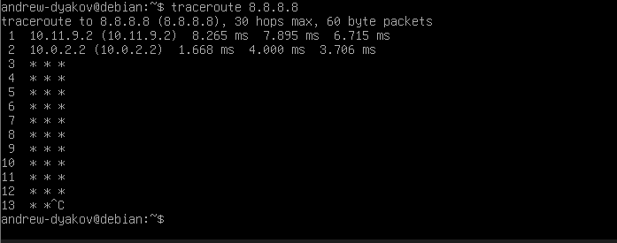
Рисунок 19 — Трассировка

МИНОБРНАУКИ РОССИИ

Федеральное государственное бюджетное образовательное учреждение

высшего образования

«МИРЭА - Российский технологический университет»

РТУ МИРЭА

Институт Информационных Технологий
Кафедра квантовых информационных технологий, практической и прикладной информатики
ОТЧЁТ ПО ПРАКТИЧЕСКОЙ РАБОТЕ №4

по дисциплине
«Операционные системы»

Выполнил студент группы  ИВБО-20-24 | Дьяков А.Г.
Принял старший преподаватель кафедры | Деревлев Г.С.
Практическая работа выполнена | «__»_______2026 г.
«Зачтено» | «__»_______2026 г.

Москва 2026
Практическая работа «Настройка сетевого интерфейса в системах на базе netplan и основы маршрутизации»
Задание №1: 09 — порядковый номер студента по списку
Задание №2: Использовать Debian, для проверки доступности использовать режим «Сетевой мост», либо вторую ВМ с любым дистрибутивом, подключенную к основной машине в режиме «Внутренняя сеть»
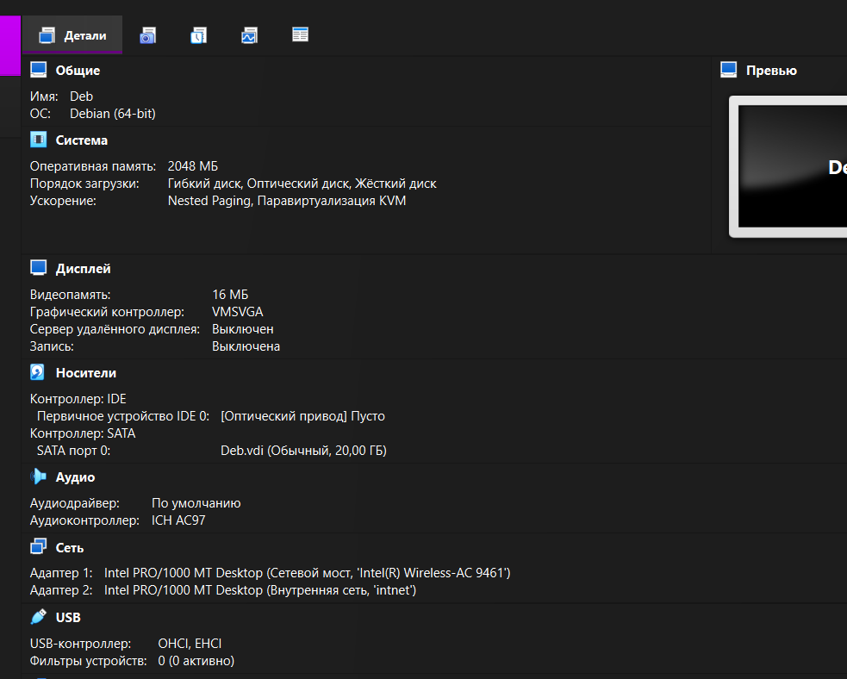
Рисунок 1 — Демонстрация
Настроим интерфейсы
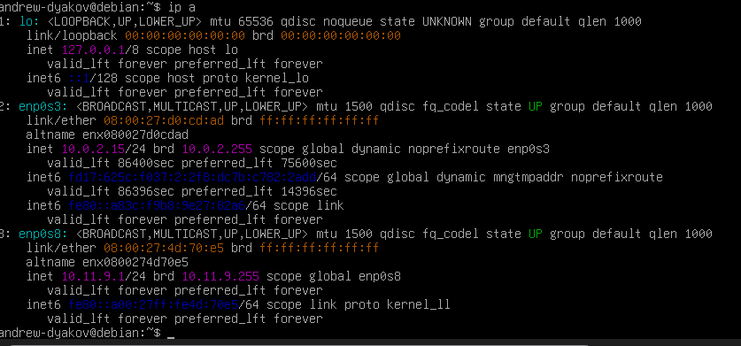
Рисунок 2 — Состояние интерфейсов
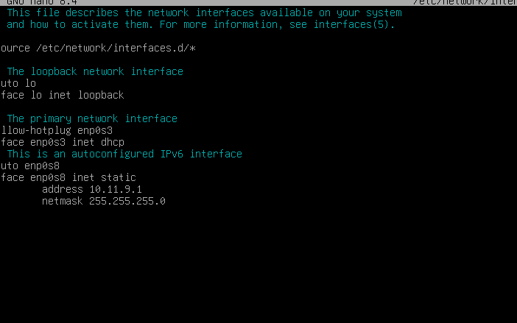
Рисунок 3 — файл interfaces.d
Перезапустим интерфейсы
Рисунок 4 — перезапуск интерфейсов
DHCP выдал ip адрес 192.168.1.87, теперь проверим доступ с Ubuntu через ping
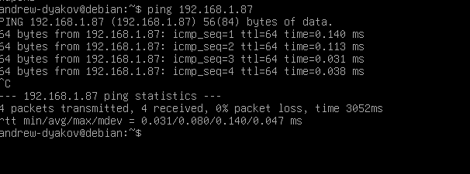
Рисунок 5 — Пингование
Интерфейс работает
Задание №3: Создать пользователя user-NN
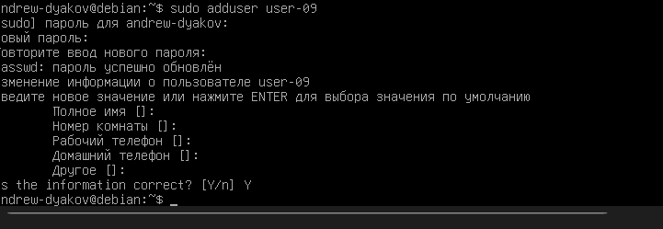
Рисунок 6 — создание нового пользователя
Задание №4: Установить FTP-сервер vsftpd, реализовать возможность записи пользователя в свой каталог
Устанавливаем vsftpd – ftp сервер
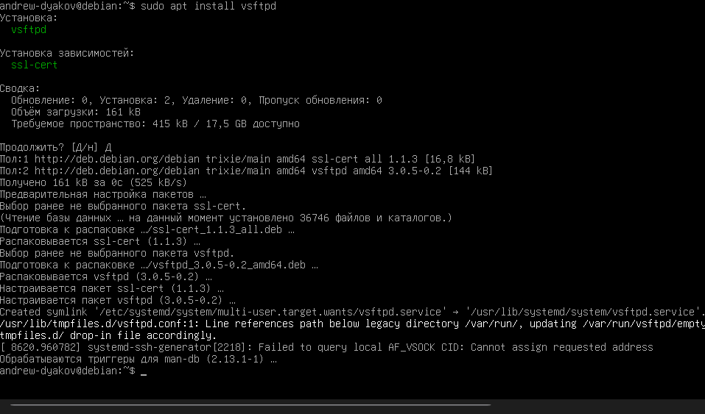
Рисунок 7 — Устанавление vsftpd – ftp сервер
Через команду nano /etc/vsftpd.conf изменим конфиг:
local_enable=YES //вход локальным юзерам
write_enable=YES //команды записи
chroot_local_user=YES //ограничение домашней директории
allow_writeable_chroot=YES //исправление ошибки доступа при записи в chroot
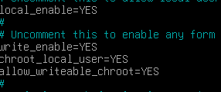
Рисунок 8 — Изменение конфига
Перезапустим службу
Рисунок 9 — Перезапуск
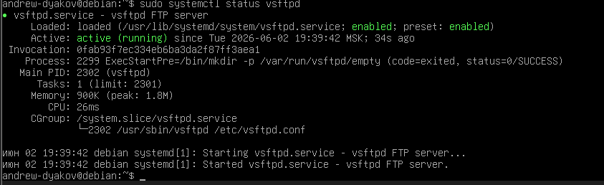
Рисунок 10 — Проверка
Настроим права пользователя
Рисунок 11 — Изменение прав
Задание №5: Настроить доступ по SSH на порту 22NN
Настроим конфиг ssh на порт 2209 и перезапустим ssh через systemctl restart ssh
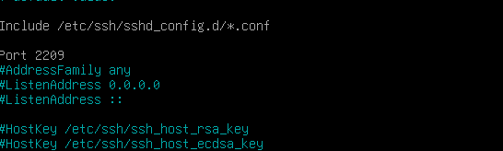
Рисунок 12 — Изменение конфига
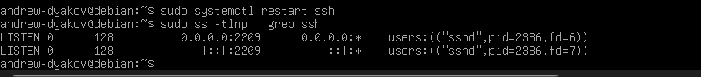
Рисунок 13 — Перезапуск
Проверим с убунту из 2 практики
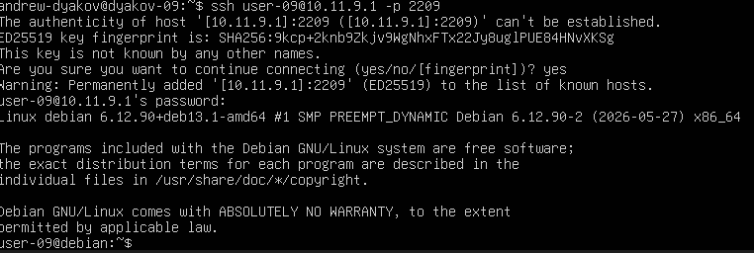
Рисунок 14 — Проверка
Задание №6: Установить веб сервер nginx, настроить доступ к сайте default на порту 8080
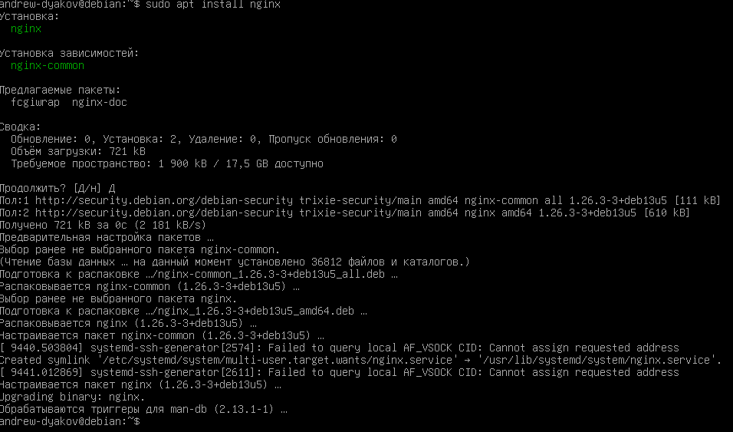
Рисунок 15 — Устанавливаем nginx
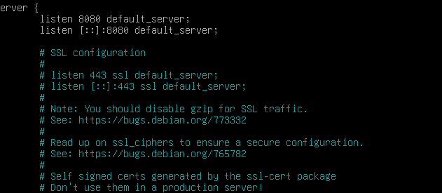
Рисунок 16 — Изменение конфига
Перезапускаем
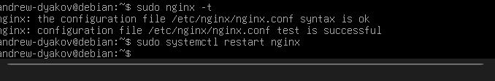
Рисунок 17 — Перезапуск
Через curl проверим
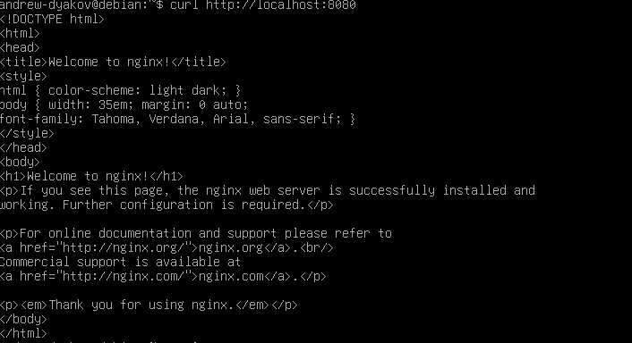
Рисунок 18 — Проверка
Задание №7: Установить sudo, настроить возможность использовать sudo для созданного пользователя без ввода пароля
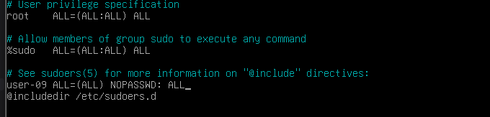
Рисунок 19 — Настраивание возможности использования sudo без пароля
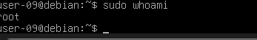
Рисунок 20 — Демонстрация

Задание №8: Используя iptables, запретить доступ к серверу, за исключением использованных в работе портов. Продемонстрировать.
Установим iptables
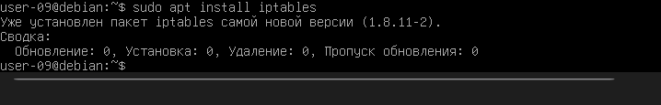
Рисунок 21— Установка iptables
Открываем нужные порты, остальное блокируем
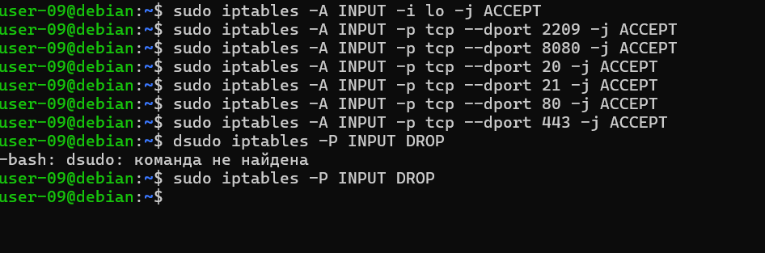
Рисунок 22— Открытие и блокировка портов
Демонстрация правил
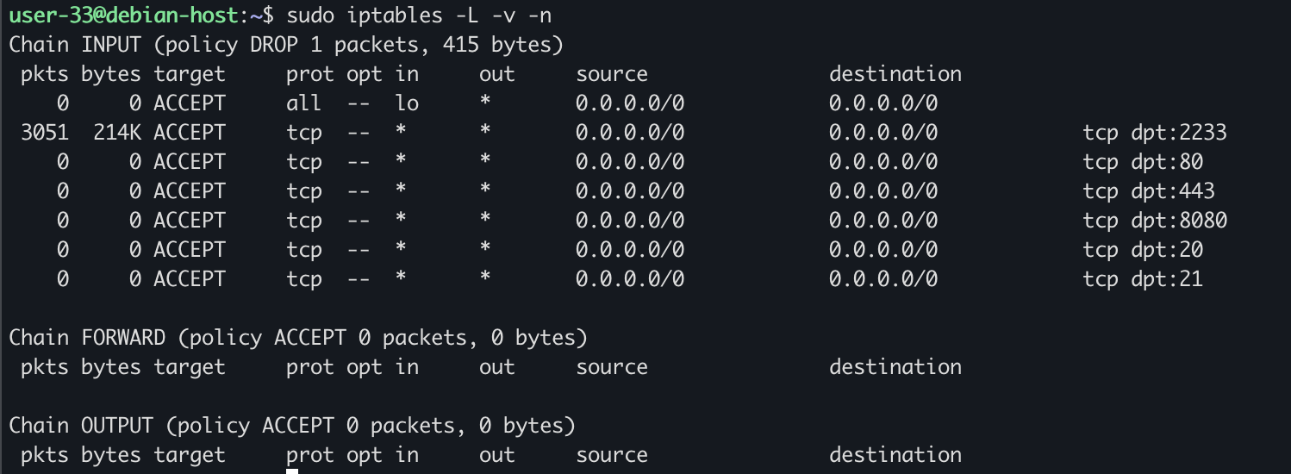
Рисунок 23— Демонстрация
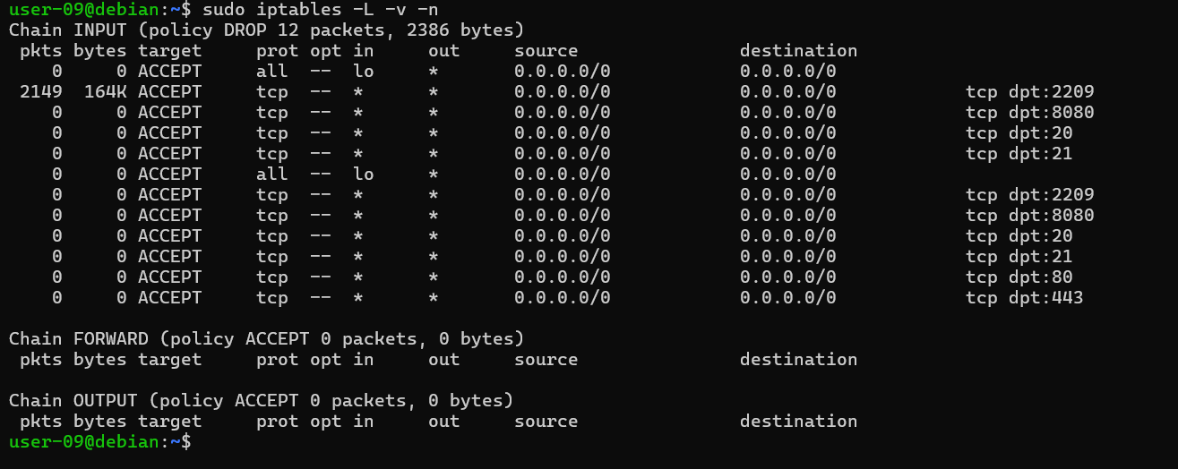
Рисунок 24— Демонстрация
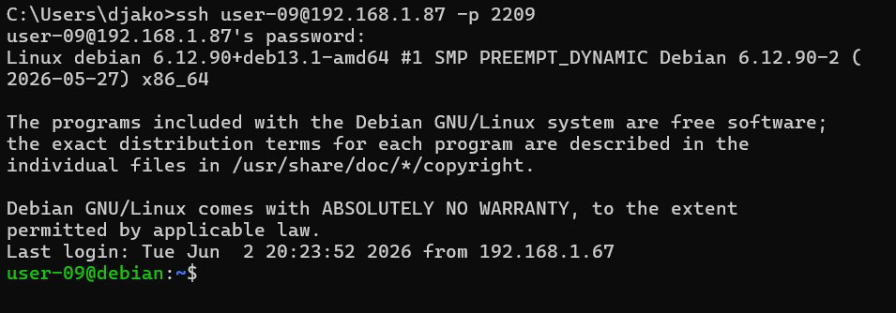
Рисунок 25— Демонстрация
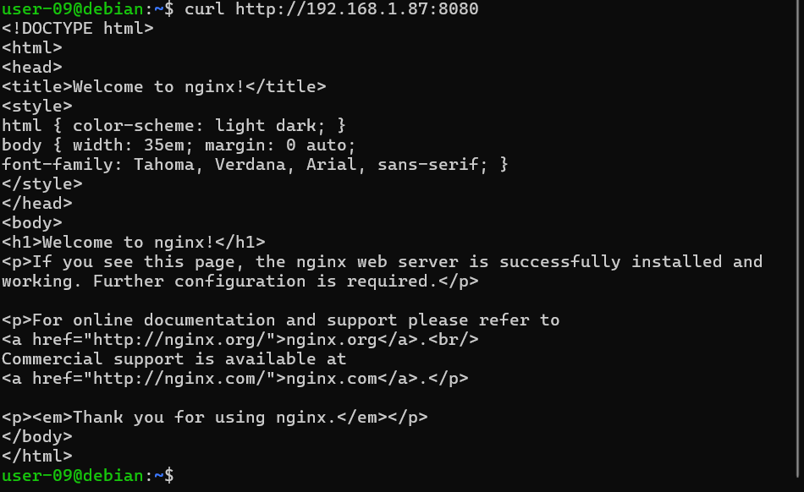
Рисунок 26— Демонстрация
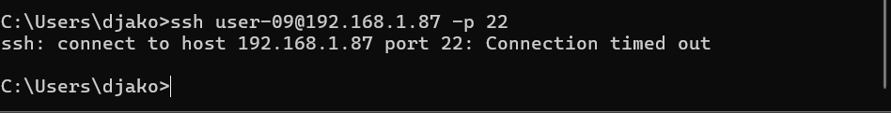
Рисунок 27— Демонстрация

